**《校园探秘》学习指南**

**学习目标：**

1.通过观察交流等活动，初步认识校园环境，了解校园的主要设施及功能，并能举2-3个事例进行说明。

2.通过校园探秘活动，初步学习运用观察、询问等方法了解校园主要设施及功能，产生亲近、热爱学校的情感。

3.通过聆听高年级学生介绍队室、演唱队歌等活动，初步理解大队室的功能，并尝试举例说明，产生对今后学校生活的憧憬。

同学们，大家好！今天我们学习的内容是一年级道德与法治上册教材第9课时《校园探秘》，请同学们打开教程，把第20-21页内容先看一看。下面，老师要带大家认识校园，了解校园环境，让我们一起去探秘吧。

**学习任务单：**

**【课前活动】**

活动一：观察校园里有哪些主要设施，用自己喜欢的方式记录下你的发现。

**【课上活动】**

活动二：通过“校园探秘”你都学会了哪些探秘方法，请在下面的（ ）里画“√”。

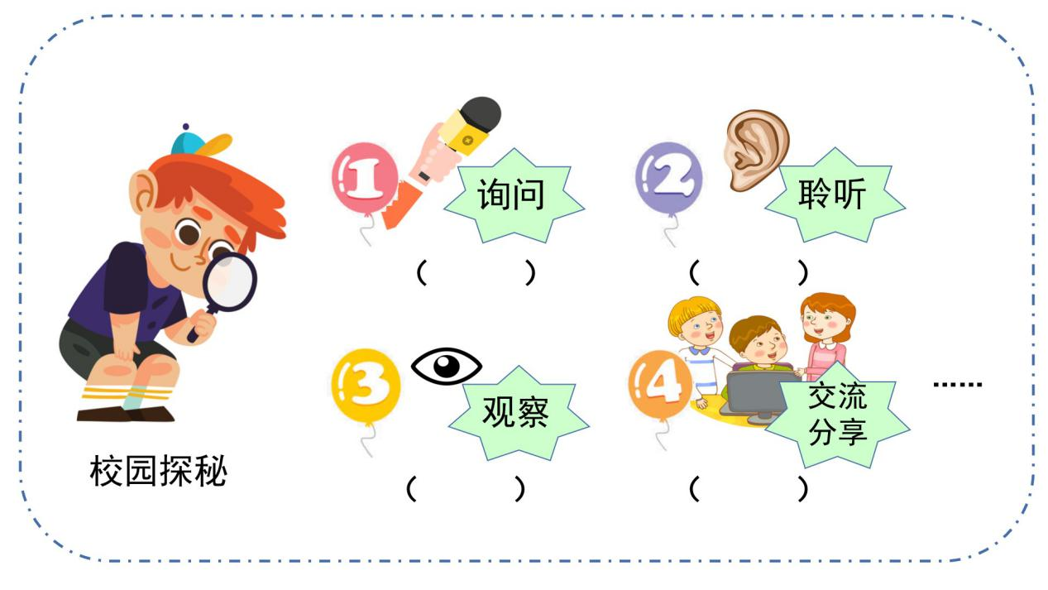

**【课后活动】**

活动三：请你选择其中一个情景，说一说，你准备用哪些方法进行探秘？